Znak sprawy: WPN.261.3.2.2025.AT Rzeszów, dnia 27 marca 2025 r.

ZAPYTANIE OFERTOWE
Zakup mebli biurowych.

I. Zamawiający:

Skarb Państwa - Regionalna Dyrekcja Ochrony Środowiska w Rzeszowie,

Adres: 35-001 Rzeszów, al. J. Piłsudskiego 38,
e-mail: zampub@rzeszów.rdos.gov.pl
tel. 17 785 00 44,
fax. 17 852 11 09.

II. Opis przedmiotu zamówienia:
- Przedmiotem zamówienia jest dostawa i montaż mebli biurowych: szafy aktowej i foteli obrotowych.
- Zamówienie zostało podzielone na dwie części z możliwością składania ofert częściowych:
- Część I: Dostawa i montaż 2 szt. szafy biurowej aktowej,
- Część II: Dostawa i montaż 4 szt. foteli obrotowych.
- Informacje dotyczące części I:
- przedmiotem zamówienia jest dostawa i montaż 2 szt. szafy aktowej biurowej,
- szczegółowe wymagania:
  - wykonana z płyty laminowanej o grubości minimum 1.8 cm,
  - podzielona półkami na 6 przestrzeni o wysokości segregatora (jedna przestrzeń: 33-35 cm),
  - wymiary (+/- 3 cm): wysokość: 215 cm, szerokość: 80 cm, głębokość 36 cm,
  - ściana tylna pełna,
  - drzwi z uchwytami i zamkiem meblowym – w komplecie dwa klucze,
  - kolor – calvados/grusza dzika lub zbliżony lub tożsamy,
  - 24 miesięczna gwarancja, liczona od daty podpisania protokołu odbioru przedmiotu zamówienia,
  - lokalizacja: Regionalna Dyrekcja Ochrony Środowiska w Rzeszowie, al. Józefa Piłsudskiego 38, pokój nr 11 - pierwsze piętro (budynek wyposażony w windę),
  - szafa wykonana/skręcona przez Wykonawcę i dostarczona do pomieszczenia,
o którym mowa w ust. 3 pkt 2 lit. h,
  - zdjęcie poglądowe:
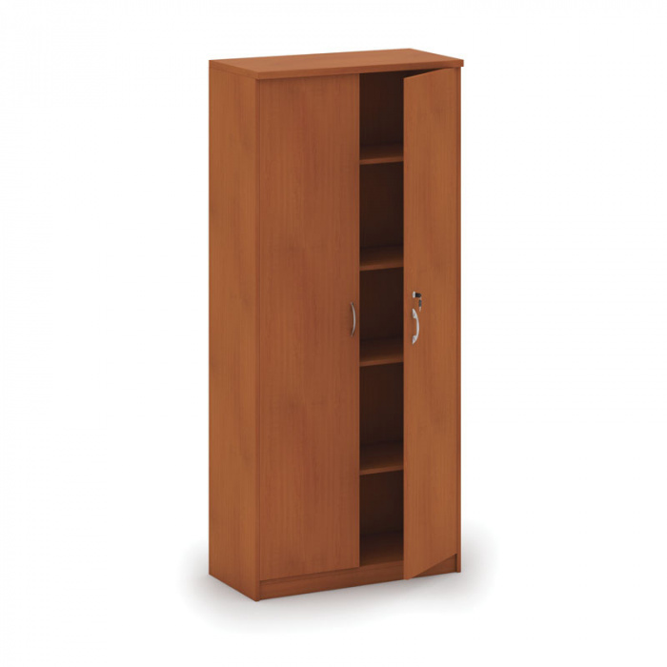

- Informacje dotyczące część II:
- przedmiotem zamówienia jest dostawa i montaż 4 szt. foteli obrotowych,
- szczegółowe wymagania:
- wyposażone w pięcioramienną podstawę z wierzchu pokryta aluminium polerowanym,
- możliwość regulacji: wysokości siedziska, wysokości oparcia odcinka lędźwiowego, kręgosłupa, kąta pochylenia oparcia oraz odpowiednie wymiary oparcia i siedziska, zapewniające wygodną pozycję ciała i swobodę ruchów,
- wyprofilowanie siedziska i oparcia odpowiednie do naturalnego wygięcia kręgosłupa i ud,
- możliwość obrotu wokół osi pionowej o 360º,
- regulowane podłokietniki góra-dół, wykonane ze stali i czarnego tworzywa sztucznego z nakładkami poliuretanowymi,
- możliwość regulacji wysokości siedziska i pochylenia oparcia,
- mechanizmy regulacji wysokości siedziska i pochylenia oparcia powinny być łatwo dostępne i proste w obsłudze oraz tak usytuowane, aby regulację można było wykonywać w pozycji siedzącej,
- wyposażony w mechanizm samoważący typu SYNCHRON,
- zagłówek tapicerowany siatką poliestrową w kolorze czarnym lub zbliżonym,
- oparcie tapicerowane siatką poliestrową w kolorze czarnym lub zbliżonym,
- kółka fi65 mm do powierzchni miękkich dywanowych (wykładzin),
- wymiary siedziska (+/- 3 cm):
  - całkowita wysokość regulowana w zakresie: 98 – 125 cm
  - wysokość siedziska regulowana w zakresie: 45 cm – 57 cm
  - szerokość siedziska: max. 64 cm
  - głębokość siedziska: 50 – 60 cm
  - wysokość podłokietników: 22 – 30 cm
- obciążenie – do 130 kg,
- 24 miesięczna gwarancja, liczona od daty podpisania protokołu odbioru przedmiotu zamówienia,
- lokalizacja: Regionalna Dyrekcja Ochrony Środowiska w Rzeszowie, al. Józefa Piłsudskiego 38, budynek wyposażony w windę, pokój nr 11 (pierwsze piętro)
- fotel wykonany/skręcony przez Wykonawcę i dostarczony do pomieszczenia,
o którym mowa w ust. 4 pkt 2 lit. o,
- zdjęcie poglądowe:

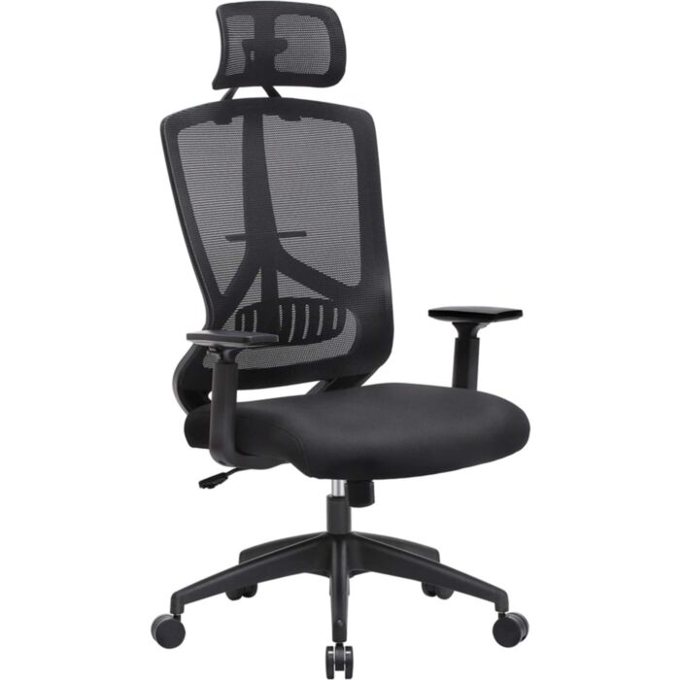

- Wykonawca zobowiązuje się dostarczać przedmiot umowy własnym transportem lub transportem za pośrednictwem firmy kurierskiej, na własne ryzyko i na własny koszt bez względu na wielkość przedmiotu umowy. Do obowiązków Wykonawcy należy również rozładunek towaru.
- Wykonawca ponosi odpowiedzialność za odpowiedne zabezpieczenie przedmiotu umowy na czas jego transportu. Za wady i braki powstałe w czasie transportu Wykonawca ponosi wszelkie konsekwencje prawne.
- Wykonawca dostarczy przedmiot zamówienia na adres Zamawiającego w dni robocze w godzinach 7.30 – 15.30.
- W ciągu 5 dni od dostarczania przedmiotu zamówienia Zamawiający zastrzega sobie prawo do sprawdzenia przedmiotu zamówienia.
- W przypadku stwierdzenia wad przy odbiorze przedmiotu zamówienia, Zamawiający zwróci się do Wykonawcy o wymianę wadliwego przedmiotu zamówienia. Wykonawca zobowiązuje się do wymiany wadliwego przedmiotu zamówienia w terminie nie dłuższym niż 5 dni.
- Rozliczenie za wykonanie przedmiotu zamówienia odbywać się będzie w oparciu o fakturę/rachunek wystawioną/wystawiony przez Wykonawcę po prawidłowej realizacji zamówienia.
- Wymieniona w ust. 10 faktura/rachunek będzie podstawą do uregulowania należności w terminie 21 dni od daty jej wystawienia.
- Nazwa i kod według Wspólnego Słownika Zamówień (CPV): 39132100-7 Szafy na akta, 39113100-8 Fotele.

III. Termin realizacji zamówienia:
Termin realizacji całości przedmiotu zamówienia należy zrealizować do 14 dni od dnia podpisania umowy.

IV. Warunki udziału w postępowaniu oraz opis sposobu dokonywania oceny ich spełniania:

Zamawiający nie stawia warunków udziału w postępowaniu.

V. Kryteria oceny ofert wraz z informacją o wagach punktowych lub procentowych przypisanych do poszczególnych kryteriów oceny oferty
i opisem sposobu przyznawania punktacji za spełnienie danego kryterium oceny ofert:
Przyjęte kryteria oceny ofert: Zamawiający wybiera ofertę najkorzystniejszą na podstawie kryteriów oceny ofert: Cena -100%.

VI. Termin i sposób składania ofert:
- Ofertę należy złożyć na Formularzu oferty stanowiącym załącznik nr 1 do zapytania ofertowego.
- Do oferty należy dołączyć pełnomocnictwo do podpisania oferty w imieniu Wykonawcy, jeżeli prawo do reprezentowania Wykonawcy nie wynika z odpisu z właściwego rejestru lub z centralnej ewidencji i informacji o działalności gospodarczej.
- Ofertę należy złożyć w terminie do dnia 7 kwietnia 2025 r. w formie:
- pisemnej (osobiście, listownie) na adres: Regionalna Dyrekcja Ochrony Środowiska
w Rzeszowie, 35-001 Rzeszów, al. Piłsudskiego 38 lub
- faksem na numer: 178521109 lub
- skanu przesłanego na e-mail: zampub@rzeszow.rdos.gov.pl lub
- elektronicznej podpisanej kwalifikowanym podpisem przesłanej e-mailem na adres: zampub@rzeszow.rdos.gov.pl lub
- elektronicznej podpisanej kwalifikowanym podpisem przesłanej na adres
e-PUAP Urzędu: /rdos-rzeszow/skrytka.

(liczy się moment wpływu oferty do RDOŚ w Rzeszowie).
- Osoby uprawnione do reprezentacji Wykonawcy lub pełnomocnik muszą złożyć podpisy na Ofercie.
- Wykonawca może wprowadzać zmiany, poprawki, modyfikacje i uzupełnienia do złożonej oferty pod warunkiem, że Zamawiający otrzyma pisemne powiadomienie o wprowadzeniu zmian, poprawek itp. przed terminem składania ofert.
- Wykonawca ma prawo przed upływem terminu składania ofert wycofać się
z postępowania poprzez złożenie pisemnego powiadomienia.
- Wykonawca nie może wprowadzać jakichkolwiek zmian w treści oferty po upływie terminu składania.

VII. Wskazanie osoby upoważnionej do kontaktu z Wykonawcami:
Osoba upoważniona do kontaktów z oferentami: W razie wątpliwości i pytań Zamawiający wyznacza do kontaktowania się z Wykonawcą:
Agnieszka Tylutka, tel. 17 785 00 44 wew. 662, e-mail: zampub@rzeszow.rdos.gov.pl

VIII. Pozostałe postanowienia:
- Wykonawca może zwrócić się do Zamawiającego o wyjaśnienie treści zapytania ofertowego.
- Treść pytań dotyczących zapytania ofertowego wraz z wyjaśnieniami Zamawiającego bez ujawniania źródła zapytania zostanie przekazana Wykonawcom, do których przesłano zapytanie ofertowe, Wykonawcom, którzy zwrócili się o wyjaśnienie treści zapytania ofertowego oraz zamieszczana na stronie internetowej Zamawiającego.
- Zamawiający może przed upływem terminu składania ofert zmienić treść zapytania ofertowego oraz zastrzega sobie prawo do zmiany warunków postępowania. Dokonaną zmianę treści zapytania ofertowego lub warunków postępowania Zamawiający przekaże Wykonawcom, do których przesłano zapytanie ofertowe, Wykonawcom, którzy zwrócili się o wyjaśnienie treści zapytania ofertowego oraz zamieści na stronie internetowej Zamawiającego.
- Zamawiający może przedłużyć termin składania ofert o czas niezbędny do wprowadzenia zmian w ofertach, jeżeli jest to konieczne z uwagi na zakres wprowadzonych zmian.
- W toku badania i oceny ofert Zamawiający może żądać od Wykonawców wyjaśnień dotyczących treści złożonych ofert w terminie przez siebie wskazanym.
- Jeżeli Wykonawca nie złożył dokumentu wymaganego w cz. VI, ust. 2 zapytania ofertowego lub dokument jest niekompletny, zawiera błędy lub budzi wskazane przez Zamawiającego wątpliwości, Zamawiający wzywa do jego złożenia, uzupełnienia lub poprawienia lub do udzielania wyjaśnień w terminie przez siebie wskazanym, chyba że mimo jego złożenia, uzupełnienia lub poprawienia lub udzielenia wyjaśnień oferta Wykonawcy podlega odrzuceniu albo konieczne byłoby unieważnienie postępowania.
- Nieuzupełnienie dokumentu lub niezłożenie wyjaśnień w przypadkach określonych w ust. 5 i 6 powoduje odrzucenie oferty przez Zamawiającego.
- Zamawiający poprawia w ofercie:

oczywiste omyłki pisarskie,

oczywiste omyłki rachunkowe, z uwzględnieniem konsekwencji rachunkowych dokonanych poprawek,

inne omyłki polegające na niezgodności oferty z zapytaniem ofertowym niepowodujące istotnych zmian w treści oferty,
- niezwłocznie zawiadamiając o tym Wykonawcę, którego oferta została poprawiona.
- W przypadku, gdy nie można dokonać wyboru najkorzystniejszej oferty ze względu na to, że zostały złożone oferty o takiej samej cenie, Zamawiający wzywa Wykonawców, którzy złożyli te oferty do złożenia w określonym terminie ofert dodatkowych, których ceny nie mogą być wyższe niż zaoferowane w pierwotnie złożonych ofertach.
- Zamawiający odrzuca ofertę bez wzywania do jej uzupełnienia w przypadku:
- gdy treść Oferty nie odpowiada innym wymaganiom wskazanym przez Zamawiającego,
- złożenia Oferty po wyznaczonym przez Zamawiającego terminie,
- gdy Wykonawca złoży więcej niż jedną ofertę,
- braku podpisu na ofercie Wykonawcy lub osoby upoważnionej.
- Zamawiający unieważnia postępowanie w przypadku gdy:
- cena najkorzystniejszej oferty przewyższa kwotę przeznaczoną na realizację zamówienia publicznego i nie jest uzasadnione lub możliwe zwiększanie tej kwoty,
- nie złożono żadnej oferty lub oferty niepodlegającej odrzuceniu,
- wystąpią okoliczności, których nie dało się przewidzieć w momencie wszczęcia postępowania,
- postępowanie jest obarczone niemożliwą do usunięcia wadą.
- Zamawiający zastrzega sobie prawo do unieważnienia postępowania bez podania przyczyny.
- Wzór umowy stanowi załącznik nr 2 do zapytania ofertowego.
- Jeżeli Wykonawca, którego oferta została wybrana jako najkorzystniejsza, uchyla się od zawarcia umowy w sprawie zamówienia publicznego Zamawiający może dokonać ponownego badania i oceny ofert spośród ofert pozostałych w postępowaniu Wykonawców oraz wybrać najkorzystniejszą ofertę albo unieważnić postępowanie.
- Zgodnie z art. 7 ustawy z dnia 13 kwietnia 2022 r. o szczególnych rozwiązaniach
w zakresie przeciwdziałania wspieraniu agresji na Ukrainę oraz służących ochronie bezpieczeństwa narodowego (Dz. U. z 2024 r. poz. 507 z późn. zm.), zwanej dalej „ustawą”,
z niniejszego postępowania wyklucza się:
- Wykonawcę wymienionego w wykazach określonych w rozporządzeniu Rady (WE) 765/2006 z dnia 18 maja 2006 r. dotyczącego środków ograniczających w związku
- z sytuacją na Białorusi i udziałem Białorusi w agresji Rosji wobec Ukrainy (Dz. Urz. UE L 134 z 20.05.2006, str. 1 z późn. zm.) zwanego dalej "rozporządzeniem 765/2006"
- rozporządzeniu Rady (UE) nr 269/2014 z dnia 17 marca 2014 r. w sprawie środków ograniczających w odniesieniu do działań podważających integralność terytorialną, suwerenność i niezależność Ukrainy lub im zagrażających (Dz. Urz. UE L 78
z 17.03.2014, str. 6 z późn. zm.), zwanego dalej "rozporządzeniem 269/2014" albo wpisanego na listę na podstawie decyzji w sprawie wpisu na listę rozstrzygającej
o zastosowaniu środka, o którym mowa w art. 1 pkt 3 ustawy;
- Wykonawcę, którego beneficjentem rzeczywistym w rozumieniu ustawy z dnia 1 marca 2018 r. o przeciwdziałaniu praniu pieniędzy oraz finansowaniu terroryzmu (Dz. U.
z 2023 r. poz. 1124 z późn. zm.) jest osoba wymieniona w wykazach określonych
w rozporządzeniu 765/2006 i rozporządzeniu 269/2014 albo wpisana na listę lub będąca takim beneficjentem rzeczywistym od dnia 24 lutego 2022 r., o ile została wpisana na listę na podstawie decyzji w sprawie wpisu na listę rozstrzygającej
o zastosowaniu środka, o którym mowa w art. 1 pkt 3 ustawy;
- Wykonawcę, którego jednostką dominującą w rozumieniu art. 3 ust. 1 pkt 37 ustawy
z dnia 29 września 1994 r. o rachunkowości (Dz. U. z 2023 r. poz. 120 z późn. zm.) jest podmiot wymieniony w wykazach określonych w rozporządzeniu 765/2006
- i rozporządzeniu 269/2014 albo wpisany na listę lub będący taką jednostką dominującą od dnia 24 lutego 2022 r., o ile został wpisany na listę na podstawie decyzji w sprawie wpisu na listę rozstrzygającej o zastosowaniu środka, o którym mowa w art. 1 pkt 3 ustawy.
- Wykluczenie następuje na okres trwania okoliczności określonych w ust. 15.
- W przypadku Wykonawcy wykluczonego na podstawie ust. 15, Zamawiający odrzuca ofertę takiego Wykonawcy.

IX. Informacje dodatkowe:
- Wykonawca zapozna się z Polityką środowiskową dostępną na stronie internetowej RDOŚ w Rzeszowie pod adresem: https://www.gov.pl/web/rdos-rzeszow/system-ekozarzadzania-i-audytu-emas i zobowiąże się postępować zgodnie z wymaganiami prawnymi w zakresie ochrony środowiska.
- Zamawiający informuje iż Wykonawca może dokonać zgłoszenia naruszenia prawa. Procedura zgłoszeń wewnętrznych i podejmowania działań następczych określająca zasady i tryb zgłaszania przez sygnalistów informacji o naruszeniu prawa dostępna jest na stronie internetowej RDOŚ w Rzeszowie pod adresem:https://www.gov.pl/web/rdos-rzeszow/zgloszenia-wewnetrzne.
- Wszystkie pisma związane z postępowaniem w tym wyniki postępowania, wezwania do wyjaśnień, wezwania do uzupełnień zostaną przekazane w formie elektronicznej na adresy e-mail podane przez Wykonawców w złożonych ofertach.
- Wykonawca ponosi wszelkie koszty związane z przygotowaniem i złożeniem oferty. Niezależnie od wyniku postępowania, Zamawiający w żadnym wypadku nie odpowiada za koszty poniesione przez Wykonawcę w związku z przygotowaniem i złożeniem oferty.
- Wykonawca zapozna się z informacją dotyczącą przetwarzania danych osobowych stanowiącą załącznik nr 3 do zapytania ofertowego.

Załączniki do zapytania ofertowego:
Załącznik nr 1 – Formularz oferty,
Załącznik nr 2 – Wzór umowy,
Załącznik nr 3 – Informacja dot. przetwarzania danych osobowych.

Regionalny Dyrektor Ochrony Środowiska
w Rzeszowie
Sławomir Serafin

